Театрализация «Новогодний концерт»
с детьми 4-5 лет.
Программное содержание. Развивать способности к импровизации, речевую активность детей.
Материалы. Открытки для новогодних приглашений и афиш; костюмы участников концерта.
Связь с другими занятиями и видами деятельности. Развитие речи, музыка, сюжетно-ролевая игра.
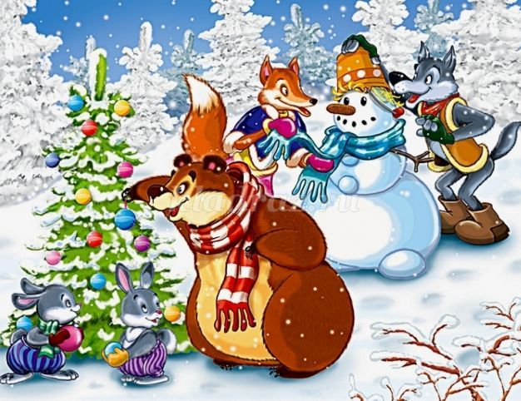
Ход игры:
Воспитатель напоминает детям, что скоро наступит один из самых волшебных праздников — Новый год, и предлагает устроить новогодний концерт.
Для этого нужно продумать его программу, а также решить, кто и как будет в нем участвовать, какие понадобятся костюмы и атрибуты. Воспитатель предлагает назвать своё мероприятие «Концерт зверей», на который надо пригласить гостей из разных стран.
Из Африки в гости ждут слонов, из Антарктиды — пингвинов, из Бразилии — обезьян. Дети украшают новогодние приглашения (открытки) вырезанными заранее снежинками и раздают их тем ребятам-артистам, которые будут играть роли гостей. Выбирается ведущий концерта, он объявляет каждого исполнителя. Дети-зрители, находятся в зрительном зале.
Герои: Ведущий - Волк-конферансье, Енот-певец, Слон-жонглер, Лиса-певица, две обезьяны.
Ведущий: Волк-конферансье:
С Новым годом поздравляем
И концерт наш начинаем!
К нам из разных областей
Прилетело сто гостей,
Первым выступит енот,
Он романсы пропоет.
1) Енот-певец: (держит в лапах хлопушки и, раскачивая их, поет).
Я под Новый год решил
Смастерить игрушки,
Из серебряной фольги
Яркие хлопушки.
Пусть на елочке висят,
Блестками сверкают,
Веселят они ребят,
Взрослых забавляют.
Ведущий: Волк – конферансье:
К нам выходит старый слон —
А жонглер он ловкий —
В хоботе приносит он
Бревна и веревки.
Вертит обручи, мячи,
Крутит ими лихо.
Замирает все вокруг,
В зале сразу тихо.
2) Слон-жонглер:
Ловко хоботом взмахну —
Кверху штангу подниму,
Гири, балки, кресла,
Я — циркач известный!
(Делает взмахи, поднимает «тяжести»; кружится под музыку, танцует.)
Ведущий: Волк-конферансье:
Есть в лесу у нас певица —
Это рыжая лисица.
Целый день она поет
О том, как куриц стережет.
3) Лиса-певица:
Ля-ля-ля, я так красива,
А мой голос всем на диво,
Почему меня боятся?
Так обидно это, братцы!
Ведь не леший, не грабитель,
А вполне я мирный житель.
Ну, а курочек ловлю,
Потому что их люблю. (Танцует вальс.)
Ведущий: Волк-конферансье:
Есть в Бразилии лианы,
На лианах — обезьяны,
Целый день на них висят,
И смеются, и кричат
Шалунишки обезьяны,
Непоседы обезьяны.
4) Обезьяны.
1-я обезьяна.
Любим прыгать, кувыркаться,
На лианы забираться.
На верхушке посидим
И стрелою вниз летим.
2-я обезьяна.
Нам на месте не сидится,
И народ кругом дивится,
Как мы можем так скакать
Вверх и вниз раз двадцать пять?
Раскачаемся и прыгнем
С высоты хвостом помашем,
Ну, а если захотите,
То сегодня с вами спляшем.
(Обезьяны прыгают, кружатся, танцуют.)
Ведущий: Волк-конферансье:
Подошел к концу наш вечер,
Не напрасно ждали встречи.
Мы похлопаем артистам,
Жаль, концерт прошел так быстро.
(Зрители хлопают, артисты выходят на поклон).
Примечание. Программа концерта может быть другой, опытный воспитатель составит ее без труда. Особенностью проведения такого концерта является то, что дети, не заучивая готовый текст, могут придумать свои слова. Важно, чтобы педагог прежде всего заботился о создании атмосферы творчества, в которой каждый участник чувствует себя свободно, может высказываться и импровизировать.

